Malta premiata agli Italian Tourism Awards 2025: riconoscimento alla strategia vincente
di Malta Tourism Authority

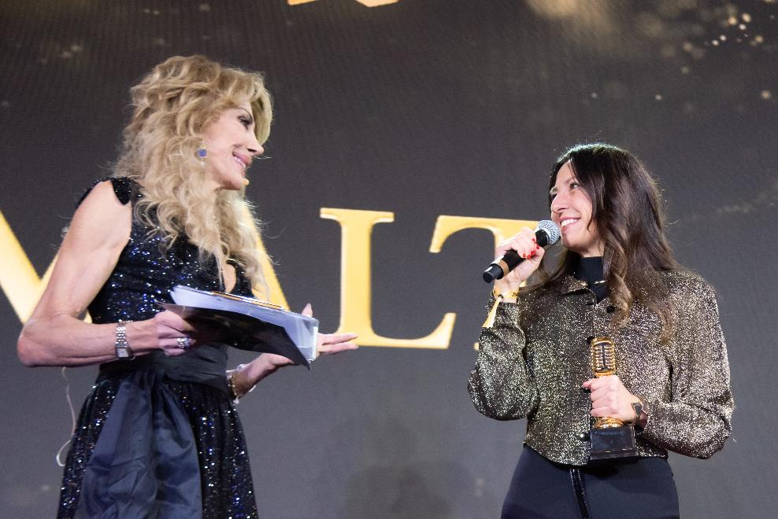

17 dicembre 2025 – Malta è stata incoronata “Best International Tourism Destination” in occasione degli Italian Tourism Awards – The Night of Excellence, svoltisi il 10 dicembre nella prestigiosa cornice del The St. Regis Rome. A ritirare il premio, Ester Tamasi, Direttore Italia di Malta Tourism Authority, che ha dichiarato: “Un riconoscimento che appartiene a tutto il nostro team e che premia il lavoro condiviso con la sede centrale e con i tanti partner che ogni giorno ci permettono di raccontare Malta e Gozo in modo emozionale e innovativo. È il frutto di una strategia coerente e multidisciplinare, capace di rispondere ai nuovi bisogni dei viaggiatori contemporanei. Perché una strategia intelligente ed efficace, nel turismo, è quella che funziona nei numeri ma resta nel cuore: crea valore economico senza perdere l’anima della destinazione.”

La motivazione espressa dalla giuria ha sottolineato l’impegno di Malta nel distinguersi per le attività di marketing, promozione e sviluppo del turismo a livello internazionale. L’evento – condotto da Gabriella Carlucci e andato in onda su Rai 2 il 16 dicembre – ha confermato l’eccellenza del lavoro della sede italiana di VisitMalta.

Una strategia evolutiva e inclusiva
Il premio arriva a coronamento di un anno intenso e strategicamente orientato alla promozione di Malta e Gozo come destinazioni premium per ogni stagione dell’anno. L’ente ha puntato su:

- Valorizzazione del capitale umano, con particolare attenzione alla creatività, alle competenze e alla leadership femminile;
- Comunicazione emozionale e immersiva, grazie a progetti di storytelling esperienziale e digitale che parlano alla sensibilità del pubblico contemporaneo;
- Collaborazioni trasversali con tour operator, agenzie, stakeholder e creator digitali, che hanno rafforzato il legame tra la destinazione e il mercato italiano;
- Presenza capillare sul territorio con eventi, workshop e momenti formativi rivolti sia al trade sia al consumer;
- Sviluppo sostenibile, con un focus crescente su Gozo e Comino come mete slow e green.

Tra le iniziative di punta, il progetto “Nessuna donna è un’isola” ha avuto un ruolo centrale: un percorso narrativo e culturale che ha coniugato benessere, identità femminile e valorizzazione del territorio di Gozo. Mostre fotografiche, yoga retreat, esperienze tailor made e collaborazioni con tour operator hanno reso questa iniziativa un caso di successo, premiato da pubblico e critica.

Un sentito ringraziamento da parta di Malta Tourims Authority va all’intero staff di Italian Tourism Awards – The Night of Excellence, in particolare a Deborah Garlando, Ceo di MHR, ideatrice, organizzatrice e produttrice dell’evento con il presidente di Giuria Palmiro
Noschese, consulente strategico industria alberghiera di lusso, che con questo evento hanno saputo dare valore e la giusta attenzione al settore turistico.

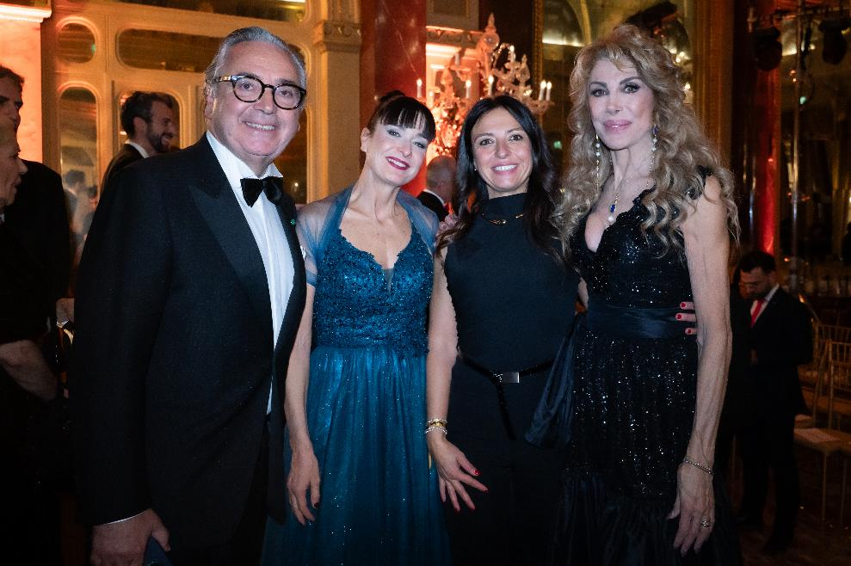

www.visitmalta.com

Malta Tourism Authority (MTA), ente del turismo di Malta, ha il compito di creare e promuovere partnership, supportando e regolamentando il settore turistico nelle relazioni coi propri partner.
MTA promuove il brand VisitMalta con l’intento di formare, mantenere e gestire nel modo più proficuo possibile le relazioni con tutte le parti interessate. Il ruolo principale di MTA è quello di promuovere Malta come destinazione leader del turismo, con particolare attenzione alle proposte peculiari delle isole maltesi, del loro patrimonio, delle strutture ospitanti. MTA inoltre contribuisce a rafforzare le potenzialità delle risorse umane del settore turistico, garantire i più elevati standard e la qualità di prodotto, collabora per la promozione delle relazioni con i media locali ed internazionali e lo sviluppo di progetti di marketing e comunicazione.



OPEN MIND CONSULTING srl - UFFICIO STAMPA MALTA TOURISM AUTHORITY - VisitMalta
MEDIA CONTACT: MARILISA BRUNO – Corso Valdocco, 2 - 10122 Torino c/o COPERNICO GARIBALDI
T: +39 011 812 8633@: info@openmindconsulting.it - W: www.openmindconsulting.it

